西城区教育系统学习宣传贯彻
党的十九大精神宣讲活动专刊
（十三）
中共北京市西城区委教育工委宣传部 2017年11月30日

西城区三级党代表宣讲十九大精神
——西城区党代表李建丽同志走进棉花胡同幼儿园宣讲十九大精神

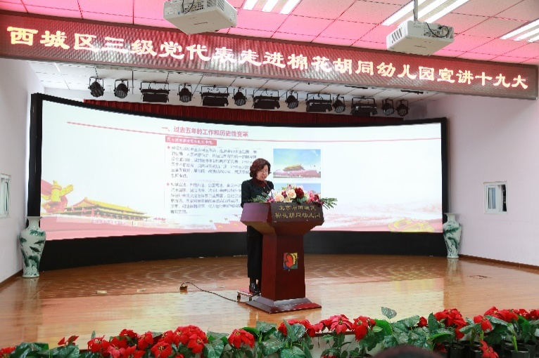
11月9日，西城区党代表、棉花胡同党支部书记、园长李建丽以“不忘初心，方得始终”为主题向全体教职工宣讲党的十九大精神。
李建丽同志从过去五年的工作和历史性变革、新时代中国共产党的历史使命、新时代中国特色社会主义思想和基本方略三个方面，细致地解读党的十九大报告精神。
李建丽同志指出，我们要坚定不移的坚持新时代中国特色社会主义道路和基本方略，才能实现中华民族的伟大复兴。学前教育迎来了一个新的时代，我们一定要在党中央的领导下，不忘我们做教育的初心，在时代的大潮中迎难而上，勇攀高峰，真正实现“幼有所育，学有所教”“办好学前教育”。我们要以党的十九大报告精神作为我们行动的纲领，深入学习、认真贯彻，更加主动、更加坚定、更加自觉地把思想和行动统一到党的十九大报告的精神上来。
棉花胡同幼儿园全体教职工认真地聆听了李建丽同志的宣讲，受到极大地鼓舞。作为人民教师，肩上责任重大，要按照“坚定理想信念，志存高远，脚踏实地”的要求，在教师的工作岗位上努力拼搏，做出无愧于时代的工作业绩，为棉幼今后的发展，为实现中国梦做出应有的贡献！

西城区三级党代表宣讲十九大精神
——西城区党代表王智勇同志走进西城区学校卫生保健所宣讲十九大精神
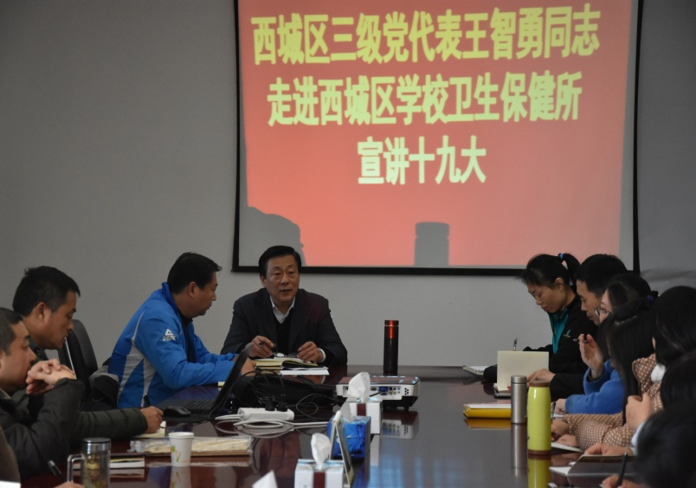
11月28日，西城区党代表、西城区学校卫生保健所党支部书记王智勇同志，以“十九大精神为指导，立足岗位，为师生健康服务”为主题向全体职工进行了党的十九大精神宣讲。
王智勇同志从深刻领会中国特色社会主义新时代这个重大政治论断、深刻领会我国社会主要矛盾发生变化的特点、深刻领会新时代中国共产党的历史使命、深刻领会新时代中国特色主义思想的历史地位和指导意义、深刻领会分两步走全面建设社会主义现代化国家的新目标、深刻领会坚定不移全面从严治党的重大部署几个方面进行了宣讲。
王智勇同志结合党的十九大报告提出的“实施健康中国的战略”的论述与全体职工进行了交流。王智勇同志在宣讲中提出：要加大学校健康教育力度；强化学生家庭和高危个体的健康生活方式的指导，加大健康知识和预防疾病知识的

宣传力度。开展健康口腔、健康视力、健康体重、健康骨骼等专项活动；积极引导合理膳食的健康构想。
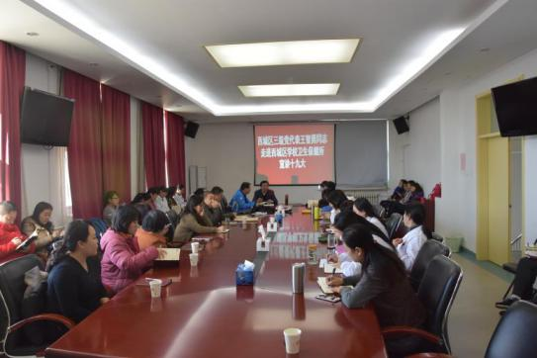
结合保健所学校卫生工作和学生健康体质监测工作实际，王智勇同志提出：要提高体检工作的质量和效率，有效将体检数据运用到教育教学活动中去。开发应用健康监测大数据。从服务健康的层面上，进一步强调了职业道德建设，把爱岗敬业、服务师生、奉献社会落实到工作的点滴中去，做服务师生健康的时代先锋！为师生健康保驾护航！

（编辑：符宁 胡婷婷 核发：张洁）

